BG
КОМИСИЯ НА ЕВРОПЕЙСКИТЕ ОБЩНОСТИ
Брюксел, 12.11.2007
COM(2007) 703 окончателен

СЪОБЩЕНИЕ НА КОМИСИЯТА ДО СЪВЕТА, ЕВРОПЕЙСКИЯ ПАРЛАМЕНТ, ЕВРОПЕЙСКИЯ ИКОНОМИЧЕСКИ И СОЦИАЛЕН КОМИТЕТ И КОМИТЕТА НА РЕГИОНИТЕ
Предоставяне на обучение през целия живот
за знание, творчество и иновации
Проект на съвместен доклад относно напредъка за 2008 г. на Съвета и на Комисията за прилагане на работната програма „Образование и обучение 2010 г.“
{SEC(2007) 1484}

1. Въведение
Образованието и обучението са от решаващо значение за икономическа и социална промяна. Гъвкавостта и сигурността, необходими за постигане на повече и по-добри работни места, зависят от осигуряването на възможност за всички граждани да придобиват ключови познания и да осъвременяват своите умения през целия живот. Обучението през целия живот допринася за творчеството и иновациите и позволява пълноценно икономическо и социално участие.
Ето защо Съветът си постави амбициозни цели в рамките на работната програма „Образование и обучение 2010 г.“, които на свой ред допринасят за осъществяването на Лисабонските насоки за заетост и растеж. Тези цели могат да бъдат постигнати единствено чрез постоянни дългосрочни усилия. Неминуемо напредъкът ще е променлив. Именно за да бъдат откроени постиженията и усилията да се насочат към очерталите се като по-трудни сфери, Съветът и Комисията подготвят съвместен доклад на всеки две години.
Този принос към третия съвместен доклад акцентира върху значителния напредък и върху предизвикателствата пред реформите в образованието и обучението. Особени усилия са необходими в следните области:
- Повишаване нивата на уменията. Хората с ниско ниво на уменията са изложени на риск от икономическо и социално изключване. Запазващите се високи нива на ранно напускане на училище, слабото участие на възрастните и нискоквалифицираните работници в обучението през целия живот и ниската квалификация на мигрантите са източник на загриженост в повечето страни. Занапред в икономика, основана на знанието, пазарът на труда ще изисква все по-високи равнища на уменията от по-малобройната работна ръка. Ниската квалификация ще се превръща във все по-голямо предизвикателство.
- Стратегии за обучение през целия живот. Повечето страни отбелязаха напредък в определянето на единни и всеобхватни стратегии. В този контекст е очевиден напредъкът в предучилищното образование, квалификационните рамки и валидирането на неформалното и самостоятелното обучение. Въпреки това все още в много страни липсват иновационни партньорства за обучение и трайно финансиране за постигане на висококачествено, ефективно и справедливо образование и обучение, още повече, че ръстът на инвестициите изглежда се забавя. Гарантирането на ефективно прилагане на реформите е важно предизвикателство за всички.
- „Триъгълник на знанието“ (образование, изследвания и иновации). Триъгълникът на знанието играе важна роля за насърчаване на заетостта и растежа. Следователно е изключително важно да се ускорят реформите, да се насърчават отличните научни постижения във висшето образование и партньорствата между университетите и предприятията, както и да се гарантира, че всички сектори на образованието и обучението пълноценно допринасят за насърчаването на творчеството и иновациите.

2. В редица сфери бе постигнат напредък
Европа отбеляза напредък в редица сфери. Това не означава, че напредъкът е равномерен или че усилията могат да бъдат намалени. Темпът на реформите продължава да бъде основно предизвикателство. Все пак в областите, посочени по-долу, повечето страни осъществиха или са в процес на осъществяване на реформи.

2.1. Стратегии за обучение през целия живот и квалификационни системи
Конкретни стратегии за обучение през целия живот, които определят приоритетите в националните политики и начина на взаимодействие между отделните сектори, бяха разработени от повечето страни.
В по-голямата част от тях бе представена всестранна представа за обучение през целия живот, обхващаща всички видове и всички степени на образование и обучение. Все пак някои са насочени предимно към формалните системи за образование и обучение или към разработването на специфични етапи от процеса на обучение през целия живот.
Съществуват признаци за укрепване на доказателствената база на политиките в областта на образованието и обучението. Това е необходимо за цялостната съгласуваност на системите и за оптимално разпределяне на ресурсите. Приоритетът, който някои страни дават на действия в подкрепа на гъвкавите образователни пътеки и на прехода между различни части на системата, също допринася за засилване на съгласуваността.
Квалификационни рамки и валидиране на неформалното и самостоятелното обучение
Национални квалификационни рамки, свързани с установяването на Европейска квалификационна рамка за обучение през целия живот, бяха разработени в повечето страни. Те насочват вниманието към резултатите от обучението.
Въвеждат се, макар и по-бавно, и системи за валидиране на неформалното и самостоятелното обучение. Оттук нататък следва да се премине от експерименталния подход към пълното им прилагане в националните квалификационни системи, включително и по отношение на достъпа до висше образование.
В Португалия през 2000 г. бе създадена национална мрежа от центрове за признаване, валидиране и сертифициране на познанията (ПВСП). Понастоящем близо 58 000 възрастни преминават през процеса на валидиране. Центровете оценяват и валидират познанията за специфични квалификации. Процесът по сертифициране включва изпит от външни оценители и допълнително обучение, ако е необходимо.

2.2. Предучилищно образование
Значението на предучилищното образование получава все по-голямо признание в Европа. Приносът му както за ефективността, така и за справедливостта намира отражение в разработването на нови подходи и политики. Преразглеждане на съдържанието на учебния материал, подобряване уменията на преподавателите, включване на част от предучилищното образование в задължителното обучение, оценка на качеството и нарастване на инвестициите, например чрез увеличаване броя на персонала, зает в предучилищното образование: всички тези елементи намират своето място.
Пилотни проекти и схеми бяха успешно реализирани в редица страни. Оттук нататък предизвикателството се състои в преминаването от пилотни действия към всеобщо прилагане с подкрепата на инвестиции, и по-конкретно в квалифициран персонал.
В периода 2000—2005 г. процентът на обхванатите в системата на образованието четиригодишни деца нарасна в ЕС-27 с около 3 пункта, като надхвърли 85 %. През 2005 г. почти всички четиригодишни деца (над 99 %) бяха обхванати в образованието във Франция, Белгия, Италия и Испания, докато равнищата в Ирландия, Полша и Финландия останаха под 50 %.

2.3. Висшето образование: на видно място в дневния ред от Лисабон
Модернизирането на висшето образование е от решаващо значение за триъгълника на знанието и за Лисабонската стратегия. На европейско и национално равнище нараства вниманието, отделяно на въпросите по управлението, финансирането и привлекателността. Те допълват реформите от Болоня.
Значителен напредък бе постигнат в увеличаването на автономията на университетите. То включва по-голяма финансова автономия и нови механизми за отчетност. Експериментирани бяха нови форми на привличане на заинтересовани лица, най-вече в управлението на висшите учебни заведения, но също така и във връзка с разработването на учебните програми или определянето на резултатите от обучението.
Понастоящем клъстерът за висшето образование разработва сборник най-добри практики в модернизирането на университетите, предназначен за нуждите на отговорните за политиките лица и широката публика.

2.4. Образованието и обучението в по-широкия контекст на политиката на ЕС
Повечето държави-членки отделят голямо внимание на образованието, обучението и развитието на умения в своите национални програми за реформа в рамките на Лисабонската стратегия за периода 2005—2008 г. Това отразява значителния им принос в прилагането на интегрираните насоки за растеж и заетост.
Значителен напредък бе постигнат в свързването на операционните програми в рамките на структурните фондове с приоритетите на работната програма „Образование и обучение 2010 г.“ Това е особено видно в контекста на договорените показатели и сфери с установени критерии.
Добър напредък бе постигнат и в разработването на европейски референтни инструменти в подкрепа на реформите. През 2006 и 2007 г. Европейският парламент и Съветът приеха препоръки в сферата на ключовите умения, качеството на мобилността, както и на гарантирането на качеството на висшето образование, и се доближават до постигане на съгласие по отношение на Европейската квалификационна рамка.

3. Сфери, в които напредъкът е недостатъчен

3.1. Прилагане на обучението през целия живот
Голямото предизвикателство по отношение на стратегиите за обучение през целия живот е тяхното прилагане. То изисква силно институционално обвързване, координиране и партньорство с всички заинтересовани лица. Трайни усилия могат да превърнат намеренията в политики, които на свой ред да доведат до резултати. От решаващо значение са подходящите механизми за разпространение и подобряването на инвестициите. Още много остава да бъде направено.
Изглежда, че през 2004 г. положителните тенденции в публичните разходи за образование от периода 2000—2003 г. навлязоха в застой.
Общият дял на публичните разходи за образование в ЕС като процент от БВП нарасна в периода от 2000 г. (4,7 %) до 2003 г. (5,2 %), но през 2004 г. отбеляза спад до 5,1 %. Равнищата на разходите продължават да варират значително в отделните страни (от 3,3 % от БВП в Румъния до 8,5 % в Дания). Частните инвестиции в учебните заведения като процент от БВП леко нарастваха от 2000 г. насам, но през 2004 г. темпът се забави.
Докато сферите с установени критерии на ЕС намериха известно отражение в националните цели, то все още не всички страни са определили такива цели.

3.2. Основни умения за всички
Ранното напускане на училище, завършването на горната степен на средно образование и ключовите умения продължават да бъдат основните проблемни сфери. От 2000 г. насам бе отбелязан известен напредък, но той е недостатъчен за достигането на критериите на ЕС до 2010 г. В някои страни ситуацията се влоши в периода 2000—2006 г. През 2006 г. в редица страни равнищата на ранно напускане на училище бяха все още много високи — около 20 %.
В Европа има твърде много млади хора, които напускат образователната система без да са придобили нужните умения за участие в общество, основано на знанието, и за осъществяване на плавен преход към заетост. Те са изложени на риск от социално изключване. Нещо повече, на практика те отрано са изключени от обучението през целия живот.
Ранното напускане на училище: всеки шести млад човек (15,3 %) на възраст от 18 до 24 години в ЕС-27 все още напуска училище след завършване на едва първата степен на средното образование и впоследствие не участва в никаква форма на образование или обучение. За да се постигне критерият на ЕС от 10 % до 2010 г., напредъкът трябва да бъде ускорен.
По отношение на завършването на горната степен на средно образование се наблюдава бавен, но постоянен напредък. През последните години броят на завършилите се повиши леко, но недостатъчно за достигане на определената за 2010 г. цел (минимум 85 % от 22-годишните да завършат най-малко горната степен на средното образование).
Наличните показатели не свидетелстват за напредък в намаляването на броя на хората с трудности в четенето.
В повечето страни мигрантите и етническите малцинствени групи се справят по-зле в сферите с установени критерии. Те се нуждаят от специално внимание. Интегрирането им в предучилищното образование би довело до по-добро езиково обучение и по-добри перспективи за успешно училищно обучение.
Инициативите, свързани с ранното напускане на училище и социално-икономическата неравнопоставеност, следва да бъдат допълнени. Извънучилищните дейности (например в сферата на културата или спорта), местните партньорства, по-голямото участие на родителите, отговарянето на нуждите от обучение на родителите и подобряването на средата в училище както за обучаваните, така и за учителите, биха били полезни.
Чуждоезиковото обучение не е приоритет в нито един национален доклад.

3.3. Образование и обучение на учителите
Учителите и обучаващите са изправени пред трудности, свързани с нарастващата разнородност на класовете, търсенето на нови умения и необходимостта да се отделя специално внимание на индивидуалните нужди от обучение. Нарастващата училищна автономия поставя нови задачи.
В близко бъдеще големи групи възрастни учители ще трябва да бъдат заменени. Тази професия трябва да бъде направена по-привлекателна.
Никой вътрешноучилищен аспект не влияе върху постиженията на учениците така, както качеството на подготовката на учителя. Въпреки това съществуващата система на образование и обучение на учители често не успява да им даде нужната подготовка. Това се отнася особено до непрекъснатото обучение на учителите и професионалното им развитие. Обучението на работното място е задължително само в единадесет държави-членки.

3.4. Висшето образование: отлични постижения, партньорство и финансиране
Страните отделят по-голямо внимание на засилването на ролята на университетите в изследванията и иновациите и партньорствата между университетите и предприятията стават все по-чести. Но докато тази тенденция продължава да бъде най-силно изразена в северните страни и Обединеното кралство, в редица страни предстои все още много в това отношение.
Мерките за постигане на отлични резултати във висшите учебни заведения следва да се насочат поравно към образованието, изследването и преноса на знания. Понастоящем вниманието се насочва по-рядко към преподаването. Европейският технологичен институт, чието създаване бе предложено, ще вдъхнови промяна в учебните заведения и изследователските институти, като се превърне в модел за интегриране на образование, изследвания и иновации.
В Германия федералното правителство и правителствата на провинциите предприеха инициатива, насочена към отлични постижения, която да осигури допълнително 1,9 милиарда евро в периода 2006—2011 г. на подбрани на конкурентен принцип университети с цел стимулиране на изследванията на най-високо равнище. Инициативата включва три насоки за действие: университетски изследователски центрове; клъстери за свързване на университетските изследвания, извънуниверситетските изследвания и предприятията; всестранни стратегии за най-изявените в изследванията университети.
Нарастването на инвестициите, включително от страна на частния сектор, продължава да бъде предизвикателство. Редица правителства разполагат с инструменти за стимулиране на частните инвестиции, като данъчни стимули, публично-частни партньорства или схеми за спонсориране, а някои въведоха или увеличиха таксите за обучение или записване.
Публичните разходи за висшите учебни заведения в ЕС, в това число за образование и изследвания, представляваха 1,1 % от БВП за ЕС-27 през 2004 г. Те варират от 0,6 % в Малта до 2,5 % в Дания. Въпреки това общите разходи остават далеч под равнищата в Съединените щати. Основната причина е в дела на частно финансиране в Съединените щати, който е над седем пъти по-голям. Разходите за един студент в САЩ са над два пъти по-високи в сравнение със средните стойности за ЕС.
Докато напредък бе постигнат в увеличаване автономията и отчетността на университетите, малко са наличните данни, че на персонала и ръководствата на университетите е оказана подкрепа за справяне с това предизвикателство.

3.5. Участие на възрастните в обучението през целия живот
Участието на възрастните в обучението през целия живот вече е далеч от поставените критерии на ЕС. Все още са необходими по-сериозни усилия, за да се повишат нивата на уменията на населението и да се постигнат гъвкавост и сигурност на пазара на труда.
Напредъкът към постигане на критериите на ЕС (12,5 %) бе недвусмислен до 2005 г. През 2006 г. обаче средно 9,6 % от европейците на възраст от 25 до 64 години участваха в дейности по образование и обучение, което е малко под равнището от 2005 г. Зад тази средна стойност се крие значителен дисбаланс: при възрастните с висока степен на образование вероятността за участие в обучение през целия живот е над шест пъти по-голяма в сравнение с тези, които са нискоквалифицирани.
Слабото участие в обучението през целия живот от страна на възрастните работници и нискоквалифицираните е особено проблематично там, където равнищата на участие са вече ниски за населението като цяло. Нещо повече, особено голям е броят на нискоквалифицираните сред мигрантите. Демографските тенденции и тенденциите на пазара на труда ще доведат до повишено търсене на висока квалификация и до намаляване на възможностите за нискоквалифицираната работна ръка. На обучението на тези групи трябва да бъде отделено по-голямо внимание.

3.6. Привлекателност и приложимост на професионалното образование и обучение (ПОО)
Нужни са усилия за повишаване на качеството и привлекателността на ПОО. Касае се за основен приоритет от процеса от Копенхаген.
Някои страни изградиха модерни и всестранни системи за гарантиране на качеството, докато други все още ги разработват.
По-широкото използване при програмите за обучение и при квалификациите на подходи, основани на резултатите от обучението, повишава съответствието на ПОО на нуждите на пазара на труда. Положителен фактор е подновеното внимание към чиракуването и обучението на място. Все пак напредъкът при предвиждане на нуждите от умения и квалификации е скромен.
Понякога ПОО страда от недостатъчно интегриране в останалата част от образователната система. То може да допринесе за задържане на потенциалните отпадащи в образованието и обучението, когато по-ранните училищни степени са предоставили необходимите ключови умения за включване в ПОО. Допълнителен напредък е необходим за намаляване на препятствията при преминаване от ПОО към по-нататъшно или висше образование.

3.7. Транснационална мобилност
Значителен е напредъкът по прилагане и използване на Европас. Въпреки това транснационалната мобилност на обучаващите се все още е възможна предимно в рамките на програмите на ЕС. В по-голямата си част националните мерки са насочени към висшето образование. Особено трудна е мобилността в сферата на ПОО.
Мобилността е задължителна в Люксембургския университет. Всички студенти по бакалавърски програми са задължени да проведат част от следването си в чужбина.

4. пътят напред

4.1. Прилагане на обучението през целия живот за постигане на ефективност и справедливост
Все още съществуват сериозни пропуски в съгласуваността и всеобхватността на стратегиите за обучение през целия живот. Понастоящем предизвикателството е в тяхното прилагане, което в много случаи едва започва. Надеждността на стратегиите зависи от обвързването им с мерките в политиките. Тя зависи и от способността на компетентните органи да насочват ресурси и да мобилизират националните институции и заинтересованите лица на всички равнища посредством партньорства за обучение.
Подобряване на базата знания
Необходимо е да се засили осъзнаването на икономическия и социален резултат от политиките в областта на образованието и обучението. Ефективността и справедливостта следва да бъдат в центъра на разработването на европейска и национална изследователска база по отношение политиката и практиката в сферата на образованието и обучението.
Обучението между равнопоставени партньори и обменът на опит между отговорните за политиката лица и заинтересованите страни са важен източник на ноу-хау и следва да бъдат подпомагани. Проследяването на разработването и прилагането на стратегии за обучение през целия живот следва да продължи и да доведе до оценка на напредъка в съвместния доклад за 2010 г.
Устойчиво финансиране
Равнището, ефективността и устойчивостта на финансирането продължават да бъдат от съществено значение. Много страни въвеждат експериментално нови инструменти и поощрения за частно инвестиране. Те са насочени към частните лица, домакинствата и работодателите. Усилията в тази посока трябва да се засилят.
Повишаване на нивата на уменията
Увеличаването на инвестициите в ранното обучение е с най-висока възвръщаемост от гледна точка както на ефективността, така и на справедливостта. Ранното придобиване на ключови умения е ефективно средство за осигуряване на база за последващо обучение, повишаване на справедливостта на резултатите и на общите равнища на уменията. То ще доведе до плавен преход към пазара на труда и избягване на недостига от умения.
Все пак е необходимо имиджът, статутът и привлекателността на ПОО да се подобрят. Следва да се разработят гъвкави и модулни системи, за да се улеснят включването в първоначално ПОО, мобилността и връщането към образователната система. Всички граждани следва да разполагат с достъп до интегрирани системи за ориентиране през целия живот.
Отговор на социално-икономическата неравнопоставеност
Образованието и обучението могат да допринесат за преодоляване на социално-икономическата неравнопоставеност. Но те могат и да я затвърдят. Цената на несправедливостта по отношение на образованието и обучението е огромна. Тя е често скрита, но не по-малко реална. Следователно гарантирането на справедливост по отношение на достъпа, участието, третирането и резултатите трябва да остане приоритет.
Използване на потенциала на мигрантите
Миграцията засилва разнообразието в класните стаи, създава специфични нужди и води до проблеми в организацията. Равнищата на постиженията, участието и резултатите при мигрантите са типично под средните. Въпреки че фактори като социално-икономическата среда и езика до известна степен обясняват това, очевидно е, че за съществуването на този проблем допринасят политиките за образование и обучение, както и самите системи. Това положение изисква специално внимание.
Висококачествено преподаване
Учителите се нуждаят от по-добра професионална подготовка и непрекъснато развитие. Това би подобрило резултатите в образованието и обучението. Участието на учителите и обучаващите в иновациите и реформите е също много важно. Комисията посочи предизвикателствата. Тя проведе и обществени консултации относно училищата. Работната програма предлага подходящ контекст за отговор на отправените предизвикателства.

4.2. Иновации и творчество: образованието като основен елемент в триъгълника на знанието
Образованието е основополагащо за триъгълника на знанието, както и за увеличаването на заетостта и растежа. В центъра на триъгълника са университетите. От съществено значение са центровете за отлични постижения, насочени към преподаването, изследванията и преноса на знания. Необходими са още много усилия, за да могат висшето образование и бизнесът да работят в партньорство.
Изследванията и иновациите се нуждаят от широка база от умения сред населението. Отличните постижения, творчеството и придобиването на умения за учене трябва да бъдат разработени във всички системи и степени на образование и обучение. Както училищата, така и ПОО могат съществено да допринесат за насърчаване на иновациите. Така например висококачественото ПОО може да допринесе за иновации на работното място.

4.3. Подобрено управление: използване по най-добрия начин на резултатите от програмата „Образование и обучение 2010 г.“
Работната програма доведе до резултати на европейско и национално равнище. Разработването на европейски референтни инструменти, работата на клъстерите и обучението между равнопоставени партньори осигуряват информация и подкрепа за реформите в отделните страни. В повечето държави-членки предизвикателствата пред образованието и обучението, както и развитието на човешките ресурси са на видно място в националните програми за реформа в рамките на Лисабонската стратегия.
Ефективността на отворения метод на координация в образованието и обучението, резултатите от него и приспособяването му към политиките могат да бъдат допълнително засилени. Както на национално, така и на европейско равнище трябва да бъде отделено специално внимание на:
- съвместната политика по образование и обучение в перспективата на обучението през целия живот със стратегически приоритети, валидни за цялата система;
- подобряване на интерфейсите със съответните области на политика, като иновациите, заетостта и социалната политика, предприятията, изследванията и структурното финансиране;
- интегриране на разработките в сферата на висшето образование, ПОО и обучението на възрастни в рамките на цялостната работна програма;
- установяване на стабилни връзки между прилагането и разработването на Лисабонските интегрирани насоки и на работната програма „Образование и обучение 2010 г.“;
- взаимно проследяване на разработките във всяка страна с цел преминаване от обучение между равнопоставени партньори към партньорска оценка;
- гарантиране, че резултатите от дейностите по обучение между равнопоставени партньори ще станат достояние на отговорните за политиките лица и министрите;
- засилено участие на гражданското общество;
- разработване на допълнителни показатели и критерии в съответствие със заключенията на Съвета от май 2007 г.;
- оптимизиране използването на общностните фондове и програми, и по-специално на новата програма „Обучение през целия живот“ 2007—2013 г. и на инструментите на политиката на ЕС за сближаване.
Необходимо е изпълнението на специфичните действия, посочени в съвместния доклад от 2006 г., да продължи, за да се гарантира, че договорените приоритети в работната програма „Образование и обучение 2010 г.“ са взети напълно предвид при изготвянето на националните политики.
Следва да се въведат механизми за прилагане на работната програма „Образование и обучение 2010 г.“ и на стратегиите за обучение през целия живот. Необходимо е тясно координиране между отговорните лица за социално-икономическата политика като цяло, и по-специално Лисабонските реформи, и за националните стратегии за социално включване.
Националните цели и критерии следва да бъдат доразработени. Те трябва да вземат предвид европейските цели и критерии. Политиките и практиките следва да се определят чрез използване на знанията и оценката. Общите принципи, насоки и препоръки, договорени на европейско равнище, предлагат отправни точки за изготвянето на национални реформи.

4.4. Подготвяне на периода след 2010 г.
Работната програма „Образование и обучение 2010 г.“ предоставя практическа подкрепа за реформите в образованието и обучението в държавите-членки. Значителен напредък бе постигнат от започването на програмата през 2002 г. насам. Но е необходимо време, за да могат реформите в обучението и образованието да дадат плодове. Главните предизвикателства се запазиха, появиха се нови. Усилията, включително сътрудничеството в рамките на процесите от Болоня и Копенхаген, трябва да продължат, а дори и да се засилят, и след 2010 г. Следователно още отсега следва да започне размисъл за основните приоритети на работната програма след 2010 г. С оглед определящата роля на образованието и обучението в Стратегията за заетост и растеж, те трябва да бъдат тясно обвързани с бъдещото развитие на Лисабонския процес.
ПРИЛОЖЕНИЕ 1
Положение на страните в зависимост от приемането на конкретна стратегия за обучение през целия живот, квалификационна рамка, валидиране на неформалното и самостоятелното обучение и национални цели в сферите с установени критерии
Y = Страната разполага с разработени стратегия, рамка, система за валидиране или национални цели
D = Страната разработва стратегия, рамка или система за валидиране
N = Страната не разполага с рамка, система за валидиране или национални цели
P = Страната разполага с политики за обучение през целия живот, но не и с конкретна стратегия
Страни | Конкретни стратегии за обучение през целия живот | Национална квалификационна рамка | Система за валидиране на неформалното и самостоятелното обучение | Национални цели, определени във всички или в някои от сферите с установени критерии на ЕС
AT | Y | D | D | N
Be fr | Y | D | D | Y
Be nl | Y | D | Y | Y
BG | D | D | N | N
CY | D | N | N | N
CZ | Y | D | D | N
DE | Y | D | N | N
DK | Y | D | Y | Y
EE | Y | D | N | Y
EL | Y | N | N | Y
ES | Y | D | D | Y
FI | Y | D | Y | Y
FR | P | Y | Y | Y
HR | Y | D | N | Y
HU | Y | D | N | Y
IE | D | Y | Y | Y
IS | P | N | D | N
IT | P | D | D | N
LI | P | N | N | N
LT | Y | D | D | Y
LU | P | D | D | N
LV | Y | D | N | Y
MT | D | Y | N | Y
NL | P | D | Y | Y
NO | Y | N | Y | N
PL | D | N | D | Y
PT | P | D | Y | Y
RO | D | N | D | Y
SE | Y | N | D | N
SI | D | D | Y | Y
SK | Y | D | D | Y
TR | D | D | N | N
UK | Y | Y | D | Y

ANNEX 2
(STATISTICAL ANNEX)
Progress against the five reference levels of average European performance (benchmarks) and other key indicators in education and training
Based on Commission Staff Working Document
Progress towards the Lisbon Objectives in Education and Training – Indicators and Benchmarks SEC (2007) 1284

Country Codes
EU | European Union | PT | Portugal
BE | Belgium | RO | Romania
BG | Bulgaria | SI | Slovenia
CZ | Czech Republic | SK | Slovakia
DK | Denmark | FI | Finland
DE | Germany | SE | Sweden
EE | Estonia | UK | United Kingdom
EL | Greece
ES | Spain | EEA | European Economic Area
FR | France | IS | Iceland
IE | Ireland | LI | Liechtenstein
IT | Italy | NO | Norway
CY | Cyprus
LV | Latvia |  | Candidate Countries
LT | Lithuania | HR | Croatia
LU | Luxembourg | TR | Turkey
HU | Hungary
MT | Malta |  | Others
NL | Netherlands | JP | Japan
AT | Austria | US/USA | United States of America
PL | Poland

OVERVIEW ON PROGRESS IN THE FIVE BENCHMARK AREAS

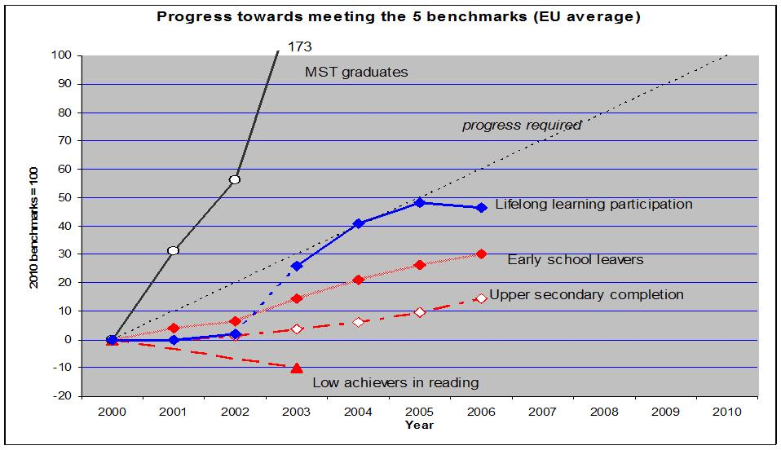

Key results:
* As regards the number of maths, science and technology (MST) graduates the benchmark will be over-achieved; the progress required has already been made in 2000-2003.
* There is some progress in lifelong learning participation. However, much of it is a result of changes in survey methodology in several Member States, which led to higher nominal participation rates and thus overstate overall progress.
* There is constant improvement as regards early school leavers, but faster progress is needed in order to achieve the benchmark.
* As regards upper secondary completion there has been only little progress.
* Results for low achievers in reading have not improved (but this is based only on two reference years).
Methodological remarks: The starting point in the year 2000 is set in the graph as zero and the 2010 benchmark as 100. The results achieved in each year are thus measured against the 2010 benchmark. A diagonal line shows the progress required, i.e. each year an additional 10% of progress would have to be achieved to reach the benchmark. If a line stays below this diagonal line, progress is not sufficient. As regards participation in lifelong learning, there have been many breaks in time series: some countries have revised their data collection methods between 2002 and 2003. The application of the new methods led to higher results from 2003, and thus progress is overstated between 2002 and 2003. The line 2002-2003 on lifelong learning participation is therefore dotted. For low achievers in reading (data from PISA survey) there are only results for 16 EU countries and for two years. Data from the 2006 PISA survey will become available in December 2007.
OVERVIEW ON PROGRESS IN THE FIVE BENCHMARK AREAS
Overview on the 3 school level benchmarks
Situation (latest year available) and progress achieved since 2000 | Low achievers in reading  (15 years old, %) | Early school leavers  (18-24, %) | Upper secondary attainment  (20-24, %)
Reference year | 2003 | 2006 | 2006
EU average | 19.8 | 15.3 | 77.8
Belgium | ++ | 0 | 0
Bulgaria | nd | + | ++
Czech Republic | - | 0 | 0
Denmark | ++ | + | ++
Germany | ++ | + | -
Estonia | nd | + | ++
Ireland | 0 | ++ | ++
Greece | - | + | ++
Spain | - | - | -
France | - | + | 0
Italy | - | ++ | ++
Cyprus | nd | ++ | ++
Latvia | ++ | + | ++
Lithuania | nd | ++ | ++
Luxembourg | (++) | - | -
Hungary | ++ | + | 0
Malta | nd | ++ | ++
Netherlands | (-) | ++ | ++
Austria | - | + | 0
Poland | ++ | + | ++
Portugal | ++ | + | ++
Romania | nd | ++ | +
Slovenia | nd | (++) | ++
Slovakia |  | - | -
Finland | ++ | + | -
Sweden | - | - | +
United Kingdom | nd | ++ | +
Croatia | nd | ++ | ++
Turkey |  | ++ | ++
Iceland | - | + | ++
Norway | - | ++ | -
Compared to 2000
Performance today (latest data)
Dark/green | Above EU average
Light/pink | Below EU average
white | No data
++ improving more than EU average
+ improving, but less than EU average
0 less than 1% change
- getting worse
() results not comparable or unreliable
nd No data

KEY COMPETENCES
Percentage of pupils with reading literacy proficiency level one and lower
(on the PISA reading literacy scale) 2000-2003
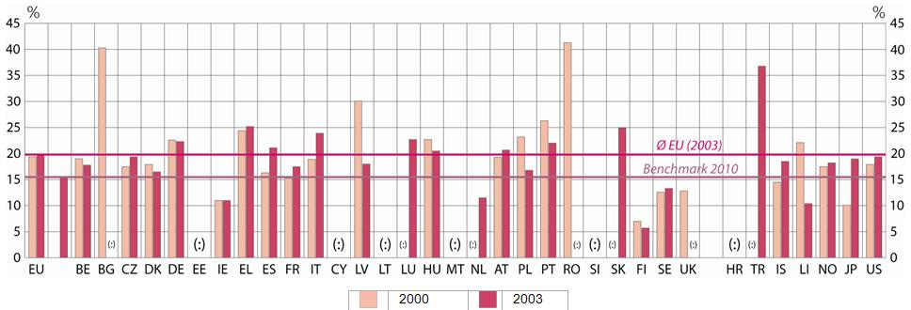
In 2000 the share of low performing 15-year olds in reading was 19.4% (data available for 16 Member States only). According to the benchmark this proportion should decrease by one fifth by 2010 (and thus reach 15.5%). While the share has decreased in some Member States (notably Latvia and Poland), no progress on this objective has been achieved at EU level since 2000 (2003: 19.8%). However, there are currently only two data points and the latest data refer to 2003 (data from the 2006 PISA survey round will become available in December 2007).
% with low reading skills | All |  | Girls | Boys
% with low reading skills | 2000 | 2003 | 2003 | 2003
EU-27 | 19.4 | 19.8 | 14.0 | 25.6
Belgium | 19.0 | 17.9 | 13.0 | 22.4
Bulgaria | 40.3 | : | : | :
Czech Republic | 17.5 | 19.4 | 14.9 | 23.5
Denmark | 17.9 | 16.5 | 12.7 | 20.5
Germany | 22.6 | 22.3 | 16.3 | 28.0
Estonia | : | : | : | :
Ireland | 11.0 | 11.0 | 7.7 | 14.3
Greece | 24.4 | 25.2 | 25.2 | 32.6
Spain | 16.3 | 21.1 | 21.1 | 27.9
France | 15.2 | 17.5 | 17.5 | 23.5
Italy | 18.9 | 23.9 | 23.9 | 31.0
Cyprus | : | : | : | :
Latvia | 30.1 | 18.0 | 18.0 | 25.0
Lithuania | : | : | : | :
Luxembourg | (35.1) | 22.7 | 22.7 | 28.6
Hungary | 22.7 | 20.5 | 20.5 | 25.6
Malta | : | : | : | :
Netherlands | (9.5) | 11.5 | 11.5 | 14.3
Austria | 19.3 | 20.7 | 13.1 | 28.2
Poland | 23.2 | 16.8 | 10.2 | 23.4
Portugal | 26.3 | 22.0 | 15.1 | 29.4
Romania | 41.3 | : | : | :
Slovenia | : | : | : | :
Slovakia | : | 24.9 | 18.5 | 31.0
Finland | 7.0 | 5.7 | 2.4 | 9.0
Sweden | 12.6 | 13.3 | 8.7 | 17.7
United Kingdom | 12.8 | : | : | :
Croatia | : | : | : | :
Turkey | : | 36.8 | 27.8 | 44.1
Iceland | 14.5 | 18.5 | 9.5 | 26.9
Liechtenstein | 22.1 | 10.4 | 8.0 | 12.6
Norway | 17.5 | 18.2 | 11.3 | 24.8
Japan | 10.1 | 19.0 | 15.1 | 23.2
United States | 17.9 | 19.4 | 14.4 | 24.3
Source: OECD (PISA)

Additional notes:
EU figure: weighted average based on number of pupils enrolled and data for 16 countries (NL and LU not representative in 2000, hence their results have been put in brackets, UK not representative in 2003; SK did not participate in 2000).
EARLY SCHOOL LEAVERS
Share of the population aged 18-24 with only lower-secondary education
and not in education or training, 2000-2006
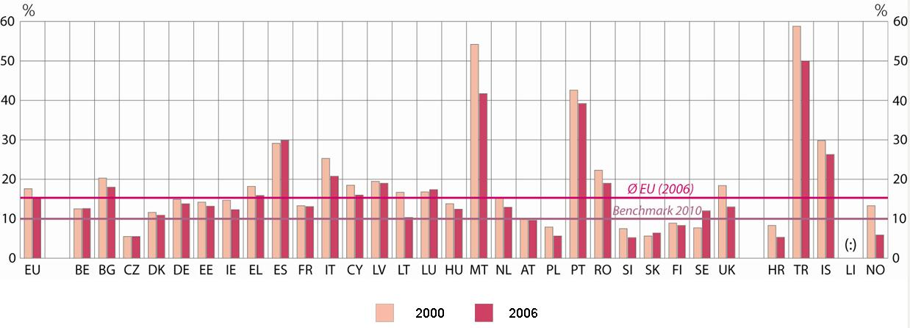
In 2006 early school leavers in the EU 27 represented about 15% of young people aged 18-24. There has been continuous improvement in recent years in reducing the share, but progress will need to be faster to reach the EU benchmark of 10% in 2010.
Early school leavers, % | All |  | Females | Males
Early school leavers, % | 2000 | 2006 | 2006 | 2006
EU-27 | 17.6 | 15.3 | 13.2 | 17.5
Belgium | 12.5 | 12.6 | 10.2 | 14.9
Bulgaria | 20.3 | 18.0 | 17.9 | 18.2
Czech Republic | 5.5 | 5.5 | 5.4 | 5.7
Denmark | 11.6 | 10.9 | 9.1 | 12.8
Germany | 14.9 | 13.8 | 13.6 | 13.9
Estonia | 14.2 | 13.2 | 10.7 (u) | 19.6 (u)
Ireland | 14.7 | 12.3 | 9.0 | 15.6
Greece | 18.2 | 15.9 | 11.0 | 20.7
Spain | 29.1 | 29.9 | 23.8 | 35.8
France | 13.3 | 13.1 | 11.2 | 15.1
Italy | 25.3 | 20.8 | 17.3 | 24.3
Cyprus | 18.5 | 16.0 | 9.2 | 23.5
Latvia | 19.5 | 19.0 (p) | 16.1 (p) | 21.6 (p)
Lithuania | 16.7 | 10.3 | 7.0 (u) | 13.3 (u)
Luxembourg | 16.8 | 17.4 | 14.0 | 20.9
Hungary | 13.8 | 12.4 | 10.7 | 14.0
Malta | 54.2 | 41.7 | 38.8 | 44.6
Netherlands | 15.5 | 12.9 | 10.7 | 15.1
Austria | 10.2 | 9.6 | 9.8 | 9.3
Poland | 7.9 | 5.6 | 3.8 | 7.2
Portugal | 42.6 | 39.2 (p) | 31.8(p) | 46.4(p)
Romania | 22.3 | 19.0 | 18.9 | 19.1
Slovenia | 7.5 | 5.2 (u) | 3.3(u) | 6.9(u)
Slovakia | 5.6 | 6.4 | 5.5 | 7.3
Finland | 8.9 | 8.3 (p) | 6.4(p) | 10.4(p)
Sweden | 7.7 | 12.0 | 10.7 | 13.3
United Kingdom | 18.4 | 13.0 | 11.4 | 14.6
Croatia | 8.3 | 5.3 (u) | 5.3(u) | 5.3 (u)
Turkey | 58.8 | 50.0 | 42.7 | 56.6
Iceland | 29.8 | 26.3 (p) | 22.0(p) | 30.5(p)
Liechtenstein | : | : | : | :
Norway | 13.3 | 5.9 | 4.3 | 7.4
Source: Eurostat (LFS spring data)
(u) Unreliable or uncertain data
(p) provisional value
However, several Member States, notably the Nordic countries and many of the new Member States, already have shares of less than 10%.
Additional notes:
BG, PL, SI: 2001 instead of 2000 results,
CZ, IE, LV, SK, HR 2002 instead of 2000 results
EE: 2005 instead of 2006 results for females
COMPLETION OF UPPER SECONDARY EDUCATION BY YOUNG PEOPLE
Percentage of the population aged 20-24 having completed
at least upper-secondary education, 2000-2006
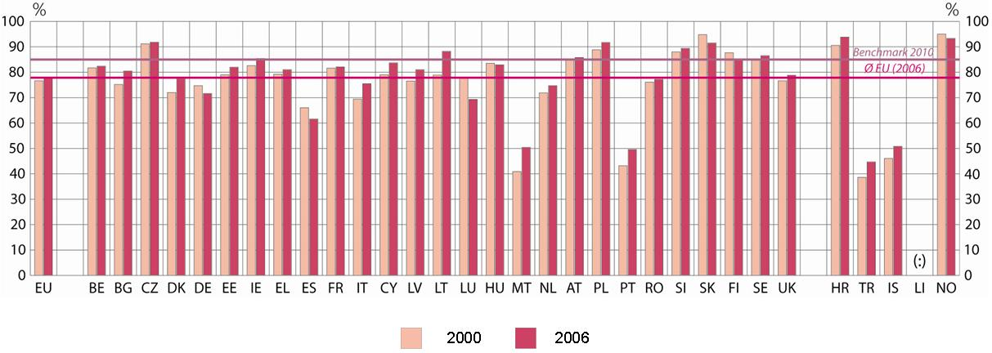
Upper secondary att. | All |  | Females | Males
Upper secondary att. | 2000 | 2006 | 2006 | 2006
EU-27 | 76.6 | 77.8 | 80.7 | 74.8
Belgium | 81.7 | 82.4 | 85.6 | 79.1
Bulgaria | 75.2 | 80.5 (p) | 81.1(p) | 80.0 (p)
Czech Republic | 91.2 | 91.8 | 92.4 | 91.1
Denmark | 72.0 | 77.4 | 81.5 | 73.4
Germany | 74.7 | 71.6 | 73.5 | 69.8
Estonia | 79.0 | 82.0 | 89.8 | 74.1
Ireland | 82.6 | 85.4 | 89.1 | 81.8
Greece | 79.2 | 81.0 (p) | 86.6(p) | 75.5 (p)
Spain | 66.0 | 61.6 | 69.0 | 54.6
France | 81.6 | 82.1 | 84.3 | 80.0
Italy | 69.4 | 75.5 (p) | 79.4(p) | 71.7 (p)
Cyprus | 79.0 | 83.7 (p) | 90.7(p) | 76.1(p)
Latvia | 76.5 | 81.0 | 86.2 | 75.9
Lithuania | 78.9 | 88.2 | 91.2 | 85.3
Luxembourg | 77.5 | 69.3 | 74.5 | 64.0
Hungary | 83.5 | 82.9 | 84.7 | 81.2
Malta | 40.9 | 50.4 (p) | 52.8(p) | 48.1 (p)
Netherlands | 71.9 | 74.7 | 79.6 | 69.9
Austria | 85.1 | 85.8 | 86.7 | 84.9
Poland | 88.8 | 91.7 | 93.8 | 89.6
Portugal | 43.2 | 49.6 | 58.6 | 40.8
Romania | 76.1 | 77.2 (p) | 77.8(p) | 76.6 (p)
Slovenia | 88.0 | 89.4 | 91.4 | 87.7
Slovakia | 94.8 | 91.5 | 91.7 | 91.2
Finland | 87.7 | 84.7 (p) | 87.0(p) | 82.3 (p)
Sweden | 85.2 | 86.5 | 88.6 | 84.5
United Kingdom | 76.6 | 78.8 | 80.3 | 77.3
Croatia | 90.6 | 93.8 | 94.9 | 92.8
Turkey | 38.6 | 44.7 | 51.7 | 38.9
Iceland | 46.1 | 50.8(p) | 57.7(p) | 44.5 (p)
Liechtenstein | : | : | : | :
Norway | 95.0 | 93.3 (p) | 95.4 (p) | 91.2 (p)
Source: Eurostat (LFS)
(p) provisional value
HR: 2002 instead of 2002, 2005 instead of 2006
The share of young people (aged 20-24) who have completed upper-secondary education has only slightly improved since 2000. There was thus little progress in achieving the benchmark of raising this share to at least 85% by 2010. However, some countries with a relatively low share, notably Portugal and Malta, have made considerable progress in the recent past. It should also be noted that many of the new Member States already perform above the benchmark set for 2010 and that four of them, the Czech Republic, Poland, Slovenia and Slovakia, and in addition Norway and Croatia, already have shares of 90% and above.
Additional notes:
CY: Pupils usually living in the country but studying abroad are not yet covered by the survey. Hence results for CY are understated.
Since the 5 December 2005 release, Eurostat has been applying a refined definition of the “upper secondary” educational attainment level in order to improve the comparability of results in the EU. For the 1998 data onwards ISCED level 3c programmes shorter than two years no longer fall under the “upper secondary” level but come under “lower secondary”. This change implies revision of the results in DK (from 2001), ES, CY and IS. However, the definition cannot yet be implemented in EL, IE and AT, where all ISCED 3c levels are still included.
GRADUATES IN MATHEMATICS, SCIENCE AND TECHNOLOGY (MST)
Growth of tertiary graduates from mathematics, science and technology fields in %,
Average annual growth rate 2000-2005
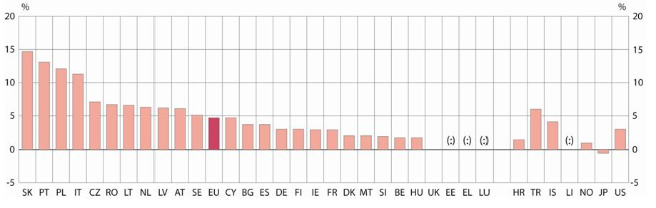
The number of mathematics, science and technology (MST) graduates in EU 27 has increased since 2000 by over 170,000 or by more about 25%. The EU has thus already achieved the benchmark of increasing the number of MST graduates by 15% by 2010. More limited progress has been achieved as regards the second goal of reducing the gender imbalance. The share of female MST graduates has increased from 30.8% in 2000 to 31.2% in 2005. While Slovakia, Portugal and Poland showed the strongest annual growth in the number of MST graduates (> 12%), Bulgaria, Estonia, Greece and Romania perform best as regards gender balance.
 | Graduates per 1000 aged 20-29 | Average  Growth  per year | Share of female graduates, %
 | 2005 | 2000-05 | 2000 | 2005
EU-27 | 13.1 | 4.7 | 30.8 | 31.2
Belgium | 10.9 | 1.8 | 25.0 | 27.3
Bulgaria | 8.6 | 3.8 | 45.6 | 41.1
Czech Rep. | 8.2 | 7.1 | 27.0 | 27.4
Denmark | 14.7 | 2.1 | 28.5 | 33.9
Germany | 9.7 | 3.1 | 21.6 | 24.4
Estonia | 12.1 | : | 35.4 | 43.5
Ireland | 24.5 | 3.0 | 37.9 | 30.5
Greece | 10.1 | : | : | 40.9
Spain | 11.8 | 3.8 | 31.5 | 29.6
France | 22.5 | 3.0 | 30.8 | 28.4
Italy | 13.3 | 11.3 | 36.6 | 37.1
Cyprus | 3.6 | 4.7 | 31.0 | 38.1
Latvia | 9.8 | 6.2 | 31.4 | 32.8
Lithuania | 18.9 | 6.6 | 35.9 | 35.2
Luxembourg | : | : | : | :
Hungary | 5.1 | 1.8 | 22.6 | 30.0
Malta | 3.4 | 2.1 | 26.3 | 30.1
Netherlands | 8.6 | 6.3 | 17.6 | 20.3
Austria | 9.8 | 6.1 | 19.9 | 23.3
Poland | 11.1 | 12.1 | 35.9 | 36.6
Portugal | 12.0 | 13.1 | 41.9 | 39.9
Romania | 10.3 | 6.7 | 35.1 | 40.0
Slovenia | 9.8 | 2.0 | 22.8 | 26.2
Slovakia | 10.2 | 14.7 | 30.1 | 35.3
Finland | 17.7 | 3.1 | 27.3 | 29.7
Sweden | 14.4 | 5.1 | 32.1 | 33.8
United King. | 18.4 | -0.1 | 32.1 | 30.8
Croatia | 5.7 | 1.5 | : | 32.7
Turkey | 5.7 | 6.0 | 31.1 | 28.5
Iceland | 10.1 | 4.1 | 37.9 | 37.2
Liechtenst. | 12.7 | : | : | 28.6
Norway | 9.0 | 1.0 | 26.8 | 26.0
Japan | 13.7 | -1.1 | 12.9 | 14.7
USA | 10.6 | 3.1 | 31.8 | 31.1
Source: Eurostat (UOE) and calculations based on Eurostat data
Additional notes:
For countries with breaks in series growth rates were calculated for years without breaks. PL: Growth based on 2001-2005, RO: growth based on 2000-2002 and 2003-2005. HR: growth 2003-2005, SE: growth 2000-2003, HU: growth 2000-2003
BE: Data for the Flemish community exclude second qualifications in non-university tertiary education; the data also exclude independent private institutions (although the number is small) and the German-speaking community.
EE: 2000 data exclude Master’s degrees (ISCED level 5A).
IT: 2005 result estimated by the Commission.
CY: Data exclude tertiary students graduating abroad. Over half of the total number of Cypriot tertiary students study abroad. The fields of study available in Cyprus are limited.
LU: Luxembourg has no complete university system, most MST students study and graduate abroad.
AT: 2000: ISCED level 5B refers to the previous year. HU: 2004: Changes in data collection on graduates by fields led to breaks in the time series.
PL: Data for 2000 exclude advanced research programmes (ISCED level 6).
RO: 2000-2002 data exclude second qualifications and advanced research programmes (ISCED level 6). There is therefore a break in the series in 2003
SE: 2004: Changes in data collection on graduates by fields led to breaks in the time series.
UK: National data used for 2000.
LI: 2003-2004 data exclude tertiary students graduating abroad.
PARTICIPATION IN LIFELONG LEARNING

Percentage of population aged 25-64 participating in education and training
in the four weeks prior to the survey, 2000-2006
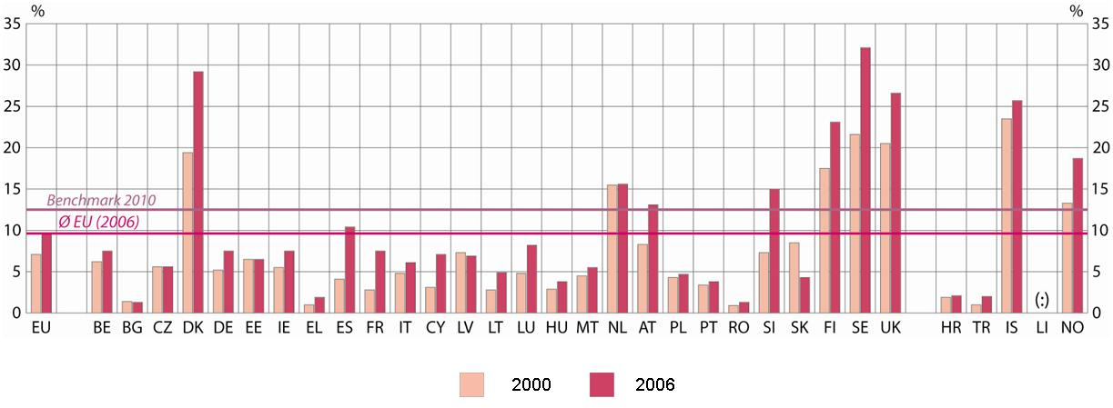
LLL participation, %  Source: Eurostat | All |  | Females | Males
LLL participation, %  Source: Eurostat | 2000 | 2006 | 2006 | 2006
EU-27 | 7.1 | 9.6 | 10.4 | 8.8
Belgium | 6.2 | 7.5(p) | 7.6 (p) | 7.4 (p)
Bulgaria | 1.4 | 1.3 | 1.3 | 1.3
Czech Republic | 5.6 | 5.6 | 5.9 | 5.4
Denmark | 19.4 | 29.2 | 33.8 | 24.6
Germany | 5.2 | 7.5 | 7.3 | 7.8
Estonia | 6.5 | 6.5 | 8.6 | 4.2 (u)
Ireland | 5.5 | 7.5 | 8.9 | 6.1
Greece | 1.0 | 1.9 | 1.8 | 2.0
Spain | 4.1 | 10.4 | 11.5 | 9.3
France | 2.8 | 7.5 | 7.8 | 7.2
Italy | 4.8 | 6.1 | 6.5 | 5.7
Cyprus | 3.1 | 7.1 | 7.8 | 6.5
Latvia | 7.3 | 6.9(p) | 9.3 (p) | 4.1 (p)
Lithuania | 2.8 | 4.9(p) | 6.6 (p) | 2.9 (u)
Luxembourg | 4.8 | 8.2 | 8.7 | 7.6
Hungary | 2.9 | 3.8 | 4.4 | 3.1
Malta | 4.5 | 5.5 | 5.6 | 5.5
Netherlands | 15.5 | 15.6 | 15.9 | 15.3
Austria | 8.3 | 13.1 | 14.0 | 12.2
Poland | 4.3 | 4.7 | 5.1 | 4.3
Portugal | 3.4 | 3.8(p) | 4.0 (p) | 3.7 (p)
Romania | 0.9 | 1.3 | 1.3 | 1.3
Slovenia | 7.3 | 15.0 | 16.3 | 13.8
Slovakia | 8.5 | 4.3 | 4.6 | 4.0
Finland | 17.5 | 23.1 | 27.0 | 19.3
Sweden | 21.6 | 32.1 | 36.5 | 27.9
United Kingd. | 20.5 | 26.6 | 31.2 (p) | 31.2
Croatia | 1.9 | 2.1 | 2.1 | 2.0
Turkey | 1.0 | 2.0 | 2.4 | 1.6
Iceland | 23.5 | 25.7 | 29.8 | 21.6
Norway | 13.3 | 18.7 | 20.2 | 17.2
Source: Eurostat (LFS), P= provisional, U= unreliable or uncertain data
The percentage of the working age population who participated in education and training (in the 4 weeks prior to the survey) amounted to 9.6 % in 2006. Since breaks in time series overstate progress, the real increase was limited. Additional efforts are needed to reach the benchmark of a 12.5% participation rate in 2010¹.The Nordic countries, the UK, Slovenia and the Netherlands currently show the highest participation rates.
¹Data used for assessing the benchmark refer to a 4-week period of participation (LFS 2004). If a longer period were used, rates would be higher. Eurostat data from the LFS ad hoc module on lifelong learning carried out in 2003 (referring to a 12-month period) show a participation rate of 42% (4.4% in formal education; 16.5% in non-formal learning and nearly one European out of three declared having taken some form of informal learning).
Additional notes:
Due to introduction of harmonised concepts and definitions in the survey, breaks in time series were noted in several countries for different years (between 2000 and 2006)
BG, PL, SI: 2001 instead of 2000
CZ, IE, LV, SK, HR: 2002 instead of 2000
SE, HR, IS: 2005 instead of 2006
PARTICIPATION IN PRE-PRIMARY EDUCATION
Participation rates of 4-year-olds in education, 2000-2005
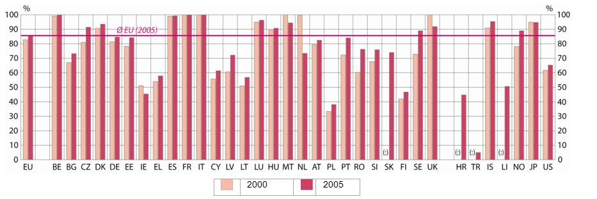
Between 2000 and 2005 participation of 4 year olds in education (mostly in pre-primary, in some countries already in primary) increased in EU 27 by about 3 percentage points to reach over 85 %. In 2005 in France, Belgium, Italy and Spain nearly all 4-year olds (over 99%) participated in education, while participation rates were below 50% in Ireland, Poland and Finland.
Participation  in % of 4 y olds | 2000 | 2004 | 2005
EU-27 | 82.8 | 84.6 | 85.7
Belgium | 99.2 | 99.9 | 100
Bulgaria | 67.0 | 72.6 | 73.2
Czech Republic | 81.0 | 91.2 | 91.4
Denmark | 90.6 | 93.4 | 93.5
Germany | 81.4 | 84.3 | 84.6
Estonia | 78.2 | 83.9 | 84.2
Ireland | 51.1 | 46.6 | 45.4
Greece | 53.9 | 57.2 | 57.8
Spain | 99.0 | 100 | 99.3
France | 100 | 100 | 100
Italy | 100 | 100 | 100
Cyprus | 55.7 | 61.2 | 61.4
Latvia | 60.6 | 69.1 | 72.2
Lithuania | 51.0 | 54.5 | 56.8
Luxembourg | 94.9 | 83.5 | 96.3
Hungary | 89.5 | 92.3 | 90.7
Malta | 100 | 97.5 | 94.4
Netherlands | 99.5 | 74.0 | 73.4
Austria | 79.5 | 82.1 | 82.5
Poland | 33.3 | 35.7 | 38.1
Portugal | 72.3 | 79.9 | 84.0
Romania | 60.3 | 75.2 | 76.2
Slovenia | 67.7 | 77.8 | 75.9
Slovakia | : | 71.7 | 74.0
Finland | 41.9 | 46.1 | 46.7
Sweden | 72.8 | 87.7 | 88.9
United Kingdom | 100 | 92.9 | 91.8
Croatia | : | 42.4 | 44.7
Turkey | : | 3.4 | 5.0
Iceland | 90.9 | 95.1 | 95.3
Liechtenstein | : | 52.2 | 50.6
Norway | 78.1 | 86.9 | 88.9
Japan | 94.9 | 95.2 | 94.7
USA | 61.7 | 64.1 | 65.3
Source: Eurostat (UOE)
Additional notes:
Data include participation in both pre-primary and primary education.
BE: Data exclude independent private institutions, but these are attended by only a very limited number of children. Data from the German-speaking community are missing.
IE: There is no official provision of ISCED level 0 education. Many children attend some form of ISCED level 0 education, but for the most part data are missing.
NL: In 2002 the reference date for collecting these data was changed from 31 December to 1 October.
EDUCATIONAL ATTAINMENT OF THE ADULT POPULATION
Adult population (25- to 64-year-olds) with tertiary attainment
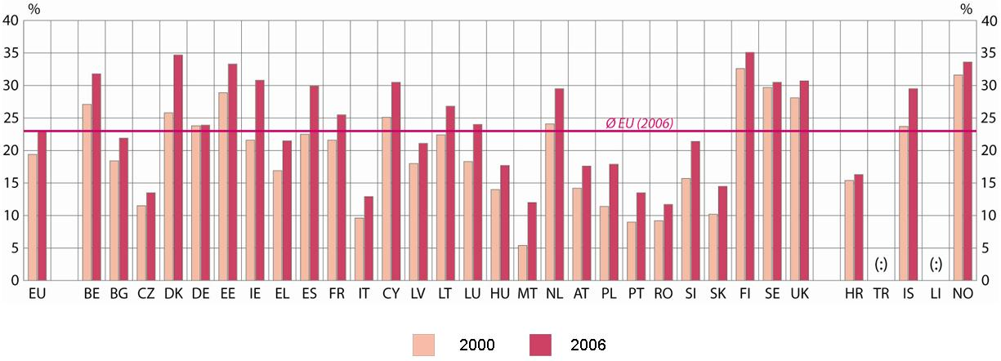
In 2006 23% of the working age population of the EU had attained tertiary education, an increase of more than 3 percentage point compared to 2000. Finland, Denmark and Estonia were the countries with the highest share of population with tertiary attainment, while some Member States still had shares of less than 15%. However, in some of these countries tertiary enrolment has expanded considerably in the recent past.
% of adults (25-64) with tertiary attainment
 | 2000 | 2006
EU-27 | 19.4 | 22.9
Belgium | 27.1 | 31.8
Bulgaria | 18.4 | 21.9
Czech Rep | 11.5 | 13.5
Denmark | 25.8 | 34.7
Germany | 23.8 | 23.9
Estonia | 28.9 | 33.3
Ireland | 21.6 | 30.8
Greece | 16.9 | 21.5
Spain | 22.5 | 29.9
France | 21.6 | 25.5p
Italy | 9.6 | 12.9
Cyprus | 25.1 | 30.5
Latvia | 18.0 | 21.1
Lithuania | 22.4 | 26.8
Luxembourg | 18.3 | 24.0
Hungary | 14.0 | 17.7
Malta | 5.4 | 12.0
Netherlands | 24.1 | 39.5
Austria | 14.2 | 17.6
Poland | 11.4 | 17.9
Portugal | 9.0 | 13.5
Romania | 9.2 | 11.7
Slovenia | 15.7 | 21.4
Slovakia | 10.2 | 14.5
Finland | 32.6 | 35.1
Sweden | 29.7 | 30.5
UK | 28.1 | 30.7
Croatia | 15.4 | 16.3
Iceland | 23.7 | 29.5
Norway | 31.6 | 33.6
Source: Eurostat (LFS)
Additional notes
Tertiary includes ISCED levels 5 and 6.
LT: 2001 results instead of 2000
HR: 2002 results instead of 2000
INVESTMENT IN HUMAN RESOURCES
Total public expenditure on education as a percentage of GDP, 2000-2004
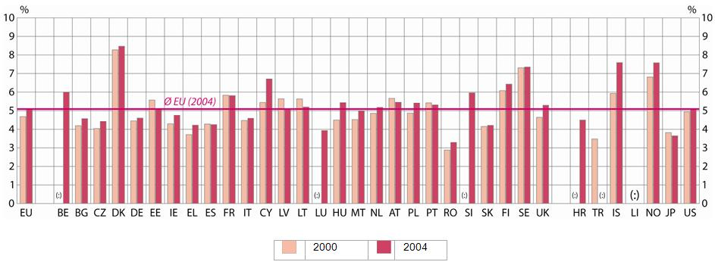
Between 2000 and 2003, public spending on education as a percentage of GDP increased considerably in EU Member States. However, in 2004, the upward trend stopped and there was a slight decline compared to the year before. However, as a result of GDP growth in absolute terms public education spending still increased. The available data show strong differences in spending levels between countries.
Education spen-ding, % of GDP | Public |  |  | Private
Education spen-ding, % of GDP | 2000 | 2003 | 2004 | 2004
EU-27 | 4.68 | 5.17 | 5.09 | 0.64
Belgium | : | 6.06 | 5.99 | 0.34
Bulgaria | 4.19 | 4.24 | 4.57 | 0.65
Czech Republic | 4.04 | 4.51 | 4.42 | 0.61
Denmark | 8.28 | 8.33 | 8.47 | 0.32
Germany | 4.45 | 4.71 | 4.60 | 0.91
Estonia | 5.57 | 5.43 | 5.09 | :
Ireland | 4.29 | 4.41 | 4.75 | 0.32
Greece | 3.71 | 3.94 | 4.22 | 0.20
Spain | 4.28 | 4.28 | 4.25 | 0.61
France | 5.83 | 5.88 | 5.81 | 0.54
Italy | 4.47 | 4.74 | 4.59 | 0.46
Cyprus | 5.44 | 7.30 | 6.71 | 1.17
Latvia | 5.64 | 5.32 | 5.08 | 0.82
Lithuania | 5.63 | 5.18 | 5.20 | 0.48
Luxembourg | : | 3.80 | 3.93 | :
Hungary | 4.50 | 5.85 | 5.43 | 0.52
Malta | 4.52 | 4.78 | 4.99 | 0.46
Netherlands | 4.86 | 5.12 | 5.18 | 0.50
Austria | 5.66 | 5.50 | 5.45 | 0.39
Poland | 4.87 | 5.62 | 5.41 | 0.59
Portugal | 5.42 | 5.61 | 5.31 | 0.13
Romania | 2.88 | 3.44 | 3.29 | :
Slovenia | : | 6.02 | 5.96 | 0.86
Slovakia | 4.15 | 4.34 | 4.21 | 0.76
Finland | 6.08 | 6.41 | 6.43 | 0.13
Sweden | 7.31 | 7.47 | 7.35 | 0.20
United Kingdom | 4.64 | 5.38 | 5.29 | 0.95
Croatia | : | 4.53 | 4.50 | :
Turkey | 3.48 | 3.74 | : | :
Iceland | 5.93 | 7.81 | 7.59 | 0.75
Norway | 6.81 | 7.62 | 7.58 | 0.05
Japan | 3.82 | 3.70 | 3.65 | 1.23
United States | 4.94 | 5.43 | 5.12 | 2.37

Source: Eurostat (UOE). EU level results represent

Commission estimates. 2000 result estimate by DG Education and Culture.

Additional notes:
Data covers formal education including formal adult education
'Private' refers to expenditure on educational institutions from private sources
DK: Expenditure on post-secondary non-tertiary levels of education not available.
EL, LU, PT: Imputed retirement expenditure not available.
CY: Including financial aid to students studying abroad.
PL, SK, NO: Including child care expenditure at pre-primary level.

FR: Without French Overseas Departments.

HR: Expenditure on educational institutions from public sources.

LU: Expenditure at tertiary level not included.

PT: Expenditure at local level of government not included.

UK, JP, US: Adjustment of GDP to the financial year, which differs from the calendar year.

TR, IS: Expenditure at pre-primary level not included.

TR: Expenditure at regional and local levels of government not included.
US: Expenditure on educational institutions from public sources

Съобщение на Комисията „Към общи принципи на гъвкавата сигурност: повече и по-добри работни места посредством гъвкавост и сигурност.“ COM(2007) 359.
Докладът се основава преди всичко на национални доклади и на постиженията при установяване на набор от показатели и критерии. Виж приложение 2 и SEC(2007) 1284 „Напредък по отношение на Лисабонските цели в образованието и обучението. Показатели и критерии 2007 г.“ Той използва също така резултатите от отворения метод на координация в сферата на образованието и обучението, особено използването на референтни инструменти на ЕС, от обучението между равнопоставени партньори в подкрепа на реформите в държавите-членки и от сходни действия по обмен, предприети като част от процесите от Копенхаген и Болоня. За първия съвместен доклад виж документ на Съвета 6905/04 EDUC 43, за втория — ОВ С 79, 1.4.2006 г., стр. 1.
Съобщение на Комисията „Ефективност и справедливост в европейската система за образование и обучение“ COM (2006). 481.
Съветът постигна споразумение, че до 2006 г. държавите-членки трябва да разработят съгласувани и всестранни стратегии за обучение през целия живот (Резолюция на Съвета относно обучението през целия живот от юни 2002 г., Съвместен доклад за 2004 г. и Пролетен Европейски съвет от 2005 г.).
Виж приложение 1.
Фламандската част на Белгия, Германия, Естония, Гърция, Унгария, Обединеното кралство. България, Кипър, Испания, Ирландия и Турция определят това като условие за техните стратегии. Виж също SEC(2007) 1098 „Към политика и практика, основани на познанието в образованието и обучението“.
COM(2006) 479.
Виж приложение 1.
Виж приложение 1.
Германия, Дания.
Чешката република.
Кипър, Дания, Гърция, Полша.
Испания, Литва, Хърватия, Норвегия.
Австрия, фламандската част на Белгия, Кипър, Германия, Дания, Гърция, Испания, Унгария, Малта, Нидерландия, Полша, Швеция, Словакия, Обединеното кралство, Хърватия, Исландия, Норвегия.
Виж приложение 2.
Кипър.
България, Люксембург, Швеция, Турция.
Виж приложение 2.
Виж приложение 1.
Съобщение на Комисията „Подпомагане на пълноценното участие на младите хора в образованието, трудовата дейност и обществото“ COM(2007) 498.
Виж приложение 2.
SEC(2007) 1284, стр. 50, 75.
Събщение на Комисията „Подобряване на качеството на образованието на учители“, COM(2007) 392.
COM(2006) 604 окончателен/2.
Испания, Швеция, Словения, Словакия, Турция.
Австрия, Франция, Унгария, Ирландия, Люксембург, Латвия, Обединеното кралство.
Австрия, Германия, Ирландия, Нидерландия, Словения, Обединеното кралство, Хърватия.
SEC(2007) 1284, стр. 67.
Все пак прогресът бе недвусмислен единствено вследствие на прекъсванията в динамичните редове в редица страни, което доведе до надценяване на напредъка. Виж приложение 2.
SEC(2007) 1284, стр. 81.
Заключения на Съвета относно бъдещите приоритети за засилване на европейското сътрудничество в областта на професионалното образование и обучение. Документ на Съвета 14474/06 от 30 октомври 2006 г.
Австрия, Германия, Дания, Финландия, Ирландия, Швеция, Норвегия.
България, Чешката република, Испания, Люксембург, Малта, Словения.
Решение № 2241/2004/ЕО на Европейския парламент и на Съвета от 15 декември 2004 г. (ОВ L 390, 31.12.2004, стр. 6.
Виж SEC(2007) 1098.
СОМ(2006) 481, стр. 5.
SEC(2007) 1284, стр. 51.
Събщение на Комисията „Подобряване на качеството на образованието на учители“, COM(2007) 392.
SEC(2007) 1009 „Училищата на ХХІ век“.

